資源運用
1. 融合社區資源、人力參與推廣
為了讓閱讀教育能夠多元發展，我們結合社區資源和人力，目的就是希望學生能夠多接觸多學習，也讓家長與社會人士走進校園，給予正面的支持與肯定。
（1）全校每位學生都有辦理竹田鄉鄉立圖書館的借書證。
（2）竹田鄉泰美圖書館提供弱勢家庭免費的借書證，並辦理關於閱讀的研討會。
（3）雲水書坊行動書庫進到校園，方便讓學生借還書，師姐也會為小朋友說故事。
（4）麟洛教會的志工團體利用每個星期二到班級說故事。（如下表）
（5）圖書義工協助師生借還書。
（5）學生家長到班級說故事。
（6）屏東縣市彩虹劇團到校演書。
（7）客語認證教師利用早上晨讀時間進行「集時賢文」導讀教學。
（8）家長不定期捐贈「達文西」科學雜誌。
（9）申請「國語日報」讀報教育一班，及「人間福報」免費贈閱各班二份一年。
表一：麟洛教會的志工團體輪值表
時間 | 每週星期二早上8：00/8：35（故事主題：生命教育）  每週星期五早上8：00/8：35（故事主題：品德教育）
班級 | 幼  稚  園 | 一  忠 | 二忠 | 二孝 | 三忠 | 三孝 | 四忠 | 四孝 | 五忠 | 五孝 | 六忠 | 六  孝
姓名 | 何姐 | 桂英 | 正義 | 森  林 | 狄鳳 | 逸萍 | 惠  香 | 奕  芬 | 秀如 | 絲佳 | 李懷 | 亮霖  姍容
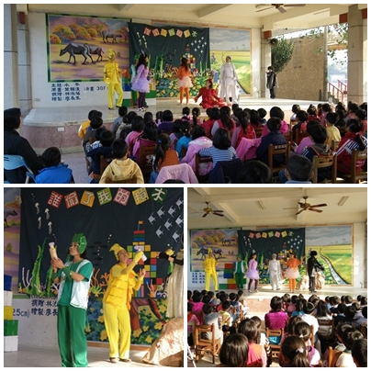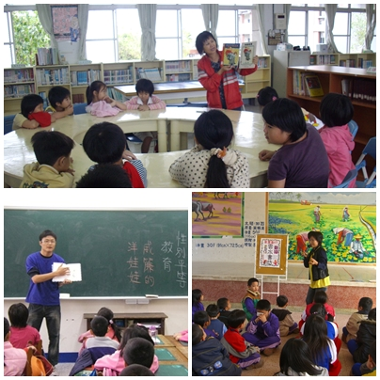
表演劇團到校演書「誰偷走了我的積木」 | 圖書義工、教會志工和師姐爲學生說故事

